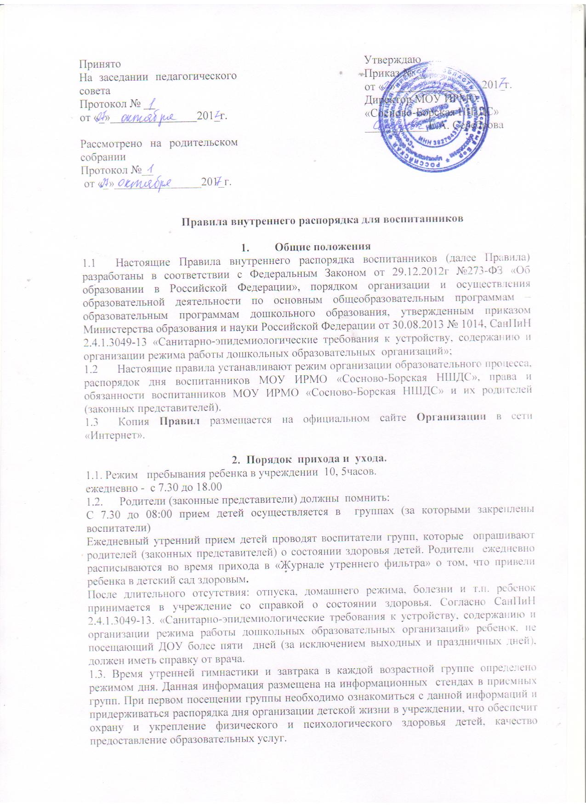
Принято  На заседании педагогического совета  Протокол № __  от «_»_______________201_г.  Рассмотрено на родительском собрании  Протокол №__ |  | Утверждаю  Приказ №__  от «_»_______________201_г.  Директор МОУ ИРМО  «Сосново-Борская НШДС»  ___________Е.А. Сереброва
от «_»_______________201_г.

Правила внутреннего распорядка для воспитанников

- Общие положения
  - Настоящие Правила внутреннего распорядка воспитанников (далее Правила) разработаны в соответствии с Федеральным Законом от 29.12.2012г №273-ФЗ «Об образовании в Российской Федерации», порядком организации и осуществления образовательной деятельности по основным общеобразовательным программам – образовательным программам дошкольного образования, утвержденным приказом Министерства образования и науки Российской Федерации от 30.08.2013 № 1014, СанПиН 2.4.1.3049-13 «Санитарно-эпидемиологические требования к устройству, содержанию и организации режима работы дошкольных образовательных организаций»;
  - Настоящие правила устанавливают режим организации образовательного процесса, распорядок дня воспитанников МОУ ИРМО «Сосново-Борская НШДС», права и обязанности воспитанников МОУ ИРМО «Сосново-Борская НШДС» и их родителей (законных представителей).
  - Копия Правил размещается на официальном сайте Организации в сети «Интернет».

2. Порядок прихода и ухода.
1.1. Режим пребывания ребенка в учреждении 10, 5часов.
ежедневно - с 7.30 до 18.00
  - Родители (законные представители) должны помнить:
С 7.30 до 08:00 прием детей осуществляется в группах (за которыми закреплены воспитатели)
Ежедневный утренний прием детей проводят воспитатели групп, которые опрашивают родителей (законных представителей) о состоянии здоровья детей. Родители ежедневно расписываются во время прихода в «Журнале утреннего фильтра» о том, что привели ребенка в детский сад здоровым.
После длительного отсутствия: отпуска, домашнего режима, болезни и т.п. ребенок принимается в учреждение со справкой о состоянии здоровья. Согласно СанПиН 2.4.1.3049-13. «Санитарно-эпидемиологические требования к устройству, содержанию и организации режима работы дошкольных образовательных организаций» ребенок, не посещающий ДОУ более пяти дней (за исключением выходных и праздничных дней), должен иметь справку от врача.
1.3. Время утренней гимнастики и завтрака в каждой возрастной группе определено режимом дня. Данная информация размещена на информационных стендах в приемных групп. При первом посещении группы необходимо ознакомиться с данной информаций и придерживаться распорядка дня организации детской жизни в учреждении, что обеспечит охрану и укрепление физического и психологического здоровья детей, качество предоставление образовательных услуг.
1.4.О невозможности прихода ребенка в детский сад по любой причине необходимо позвонить до 8.30 по мобильному телефону воспитателю группы, сообщить причину и период отсутствия. В случае отсутствия ребенка в ДОУ по каким-либо обстоятельствам
(исключая причину болезни) независимо от длительности отсутствия, необходимо написать заявление на имя директора ДОУ о сохранении места за ребенком с указанием периода отсутствия ребенка и причины.
1.5.Ко всем работникам учреждения необходимо обращаться на «Вы», по имени и отчеству, независимо от возраста, спокойным тоном, уважительно. Спорные и конфликтные ситуации нужно разрешать только в отсутствии детей.
1.6.Оптимальное время для ухода детей домой с 17.00 до 18.00. Если родители (законные представители) не имеют возможности забрать ребенка из группы в указанное время, то воспитатель группы переводит и передает ребенка под роспись в дежурную группу, закрепленную за данной группой.
1.7.Запрещается забирать воспитанника из ДОУ, не поставив в известность воспитателя группы, а также поручать это детям, подросткам в возрасте до 16 лет, лицам в нетрезвом состоянии.
1.7.В отдельных случаях пожелаю родители (представители) могут написать персональные доверенности на лиц, которым доверено забирать ребенка из учреждения, которые хранятся в личном деле ребенка.
1.8.Если родители (законные представители) не могут лично забрать ребенка из ДОУ, то требуется заранее оповестить об этом воспитателя или администрацию детского сада, и сообщить, кто будет забирать ребенка из числа тех лиц, которым родители это доверили.
1.9.После того как ребенок передан родителям (законным представителям), он считается ушедшим из детского сада и учреждение перестает нести за него ответственность, даже если ребенок продолжает находиться в пределах помещений или территории детского сада.
1.10.Родители (законные представители) обязаны незамедлительно сообщать воспитателям группы и (или) администрации детского сада о смене номеров телефонов,

2. Режим образовательного процесса
2.1. Образовательный процесс в ДОУ осуществляется:
- в соответствии с СанПиН 2.4.1.3049-13. «Санитарно-эпидемиологические требования к устройству, содержанию и организации режима работы дошкольных образовательных организаций»;
- порядком организации и осуществления образовательной деятельности по основным общеобразовательным программам – образовательным программам дошкольного образования, утвержденным приказом Министерства образования и науки Российской Федерации от 30.08.2013 № 1014
  - Для всех возрастных групп устанавливается пятидневная учебная неделя.
  - Непосредственно образовательная деятельность (далее НОД) начинается с 9 часов 00 минут.
  - Продолжительность НОД составляет:
- в группе раннего возраста – 10 минут;
- в младшей группе – 15 минут;
- в средней группе – 20 минут;
- в старшей группе – 25 минут;
- в подготовительной к школе группе – 30 минут.
Перерыв между периодами НОД составляет не менее 10 минут.
- продолжительность учебного года – с 1 сентября по 31 мая;
- летний оздоровительный период – с 1 июня по 31 августа.
  - Непосредственно образовательная деятельность в каждой возрастной группе определена основной образовательной программой дошкольного образования, разработанной и утверждённой в МОУ ИРМО «Сосново-Борская НШДС»..

3. Пребывание детей на свежем воздухе.
3.1.Прогулки осуществляются на групповых прогулочных участках, закрепленных за каждой возрастной группой, при отсутствии такой возможности (по погодным условиям, отсутствии участка и др.) допускается проведение прогулок на спортивном участке, прилегающей к зданию территории, в ближайшем парке.
3.2.В МОУ ИРМО «Сосново-Борская НШДС» воспитанники гуляют 2 раза в день (в утреннее и вечернее время). Продолжительность ежедневных прогулок составляет 3-4 часа. При температуре воздуха ниже минус 15 С° и скорости ветра более 7м/с продолжительность прогулки сокращается.
3.3.В старших и подготовительных группах утренний прием детей осуществляется на улице круглогодично, исключение составляют дни, когда температура воздуха ниже минус 15 С при скорости ветра более 7м/с и неблагоприятные погодные условия ( осадки).
3.4. Прогулка не проводится при температуре воздуха ниже минус 15С и скорости ветра более 7 м/с для детей до 4 лет, а для детей 5-7 лет при температуре воздуха выше минус 15 С и скорости ветра более 10 м/с, в иных случаях родители (законные представители) не имеют права требовать от воспитателей и администрации детского сада отмены данного режимного момента.
3.5.При сложных погодных условиях каждое решение об отмене прогулки принимается старшей медицинской сестрой, заместителем заведующего или заведующим.
3.6.Администрация МОУ ИРМО «Сосново-Борская НШДС» оставляет за собой право отказать родителям (законным представителям) в просьбе оставлять воспитанников во время прогулки в групповой комнате, так как, в соответствии с требованиями СанПиН 2.4.1.3049-13 пункт 8.5, все помещения ежедневно и неоднократно проветриваются в отсутствии детей.
3.7.В летний период времени с 01 июня по 31 августа (при теплых, благоприятных погодный условиях) вся жизнедеятельность и образовательная деятельность детей переносится на свежий воздух, данный период считается оздоровительным.
3.8.Занятия по дополнительному образованию (студии, кружки, секции) не проводятся за счет времени, отведенного на прогулку.
3.9.Родители (законные представители) имеют право оказывать помощь воспитателям групп в создании условий для организации двигательной активности на прогулке (расчистка участка, постройка ледяных форм и другое, по просьбе воспитателя).

- Порядок приема пищи.

4.1.В распорядке дня воспитанников строго регламентирован прием пищи, родители (законные представители) должны помнить время кормления детей и не лишать воспитанника возможности принятия пищи, не забирать его во время кормления, приводить к указанному времени.
4.2.Родители (законные представители), приводящие детей после кормления должны помнить, что в соответствии с СанПиН 2.4.1.3049-13 по истечению времени приема пищи оставшаяся еда ликвидируется.
4.3.По просьбе родителей (законных представителей), при веских на то обстоятельствах, пища может быть оставлена ребенку, но не более чем на 15 минут. При этом родители (законные представители) должны предупредить работников группы заблаговременно.
4.4.Запрещается приносить в учреждение любые продукты питания, угощения.
4.5.Продукты питания из детского сада на вынос не выдаются.

5. Организация дневного сна в учреждении.
5.1.Дневной сон детей в учреждении организуется в спальных комнатах, при их отсутствии в групповых помещениях на выкатных трёхъярусных и (или) раскладных кроватях с жестким ложе.
5.2.Дневной сон организуется после обеденное время не менее 2 -2,5 часа от суточной нормы сна. В летний период длительность дневного сна увеличивается до 3 часов.
5.3.Сон для детей от 1,5 до 3 лет организуется однократно продолжительностью не менее 3 часов.
5.4.После дневного сна во всех группах проводится гимнастика и закаливающие мероприятия
5.5.Родителям не рекомендуется забирать ребенка домой во время сна.
5.6.Во время сна детей присутствие воспитателя (его помощника) в спальне обязательно.

8. Внешний вид и одежда воспитанника
8.1.Ребенка необходимо приводить в МОУ ИРМО «Сосново-Борская НШДС» в опрятном виде, в чистой и удобной одежде и обуви, соответствующей сезону, без посторонних запахов (духи, табак и т.д.). Родители ( законные представители) должны следить за исправностью застежек (молний), наличии пуговиц и шнурков.
8.2.Воспитанник должен быть чисто умыт, иметь чистые нос, уши, руки и ноги. Подстриженные ногти; подстриженные и тщательно расчесанные, аккуратно заплетенные волосы; чистое нижнее белье (в целях личной гигиены мальчиков и девочек необходима ежедневная смена нательного нижнего белья).
8.3.Если внешний вид и одежда воспитанника неопрятна, воспитатель вправе сделать замечание родителю (законному представителю) и потребовать надлежащего ухода за ребенком.
8.4.Для создания комфортных условий пребывания ребенка в МОУ ИРМО «Сосново-Борская НШДС» родитель (законный представитель) обязан обеспечить следующее:
- сменную обувь: тапочки (или сандалии) с каблучком и жестким задником на твердой подошве строго по размеру ноги (это обязательно для правильного формирования стопы, чтобы нога ребенка все время четко фиксировалась и не «западала» на стороны, т.к. формирование стопы заканчивается к 7-8 годам). Основное требование – удобство для ребенка в процессе самообслуживания: наличие застежек-липучек или резинок на подъеме стопы;
- не менее одного комплектов сменного белья.
- допускается наличие пижамы для дневного сна;
- два пакета для хранения чистого и использованного белья;
- индивидуальная расческа для поддержания опрятного вида в течение дня;
- головной убор (в теплый период года);
- носовой платок или влажные бумажные салфетки (необходимы ребенку, как в помещении, так и на прогулке).
8.5Перед тем как вести ребенка в детский сад родителям (законным представителям) необходимо проверить, соответствует ли его одежда времени года и температуре воздуха. Проследить, чтобы одежда ребенка не была слишком велика и не сковывала его движений.

9. Права воспитанников

9.1.Воспитанники имеют право на:

Предоставление условий для разностороннего развития с учетом возрастных и индивидуальных особенностей, в том числе получение социально-педагогической и психологической помощи, бесплатной психолого-медико-педагогической коррекции;

Защиту от всех форм физического и психического насилия, оскорбления личности, охрану жизни и здоровья; уважение достоинства личности;9Бесплатное пользование игровыми пособиями, наглядными, дидактическими средствами обучения и воспитания в пределах федеральных государственных требований;

9.1.3.Проявление индивидуальных особенностей;

9.1.4.Развитие своих творческих способностей и интересов, включая участие в конкурсах, олимпиадах, выставках, смотрах, физкультурных и спортивных мероприятиях;

9.1.5.Комфортную и безопасную среду жизнедеятельности;

9.1.6.Меры воздействия могут быть применены к родителям (законными представителями) воспитанников, не выполняющих условия договора об образовании по образовательным программам дошкольного образования, заключенного между учреждением и родителями ( законными представителями).

К мерам воздействия относятся:
- индивидуальные беседы;
- замечание;
- другие меры воздействия, не запрещенные законодательством РФ;

10. Защита прав воспитанников

10.1.В целях защиты прав воспитанников их родители (законные представители) самостоятельно или через своих представителей вправе:

направить руководителю МОУ ИРМО «Сосново-Борская НШДС» обращение о нарушении и (или) ущемлении работниками прав, свобод и социальных гарантий воспитанников;

использовать не запрещенные законодательством РФ иные способы защиты своих прав и прав ребенка, его законных интересов.

